Списывание без ошибок
Списывание по-прежнему остается одним из основных способов обучения грамотному письму и получения знаний по другим предметам. Часто приходится слышать недоуменное возмущение родителей по поводу большого количества ошибок в детских работах: «И куда только смотрел?! Учебник перед тобой!» Практика показывает, почти четвертая часть ошибок допускается детьми при списывании, а не на месте пропущенных букв. Как преодолеть трудности? Действительно, нередко приходится наблюдать, как работа ученика оказывается неуспешной из-за ошибок, допущенных при списывании. Учитель иногда попадает в затруднительную ситуацию при проверке ученической работы. Например, вычисления все выполнены верно, но изначально ребенок записал пример неправильно или допустил ошибку в записи числа.
Образец: 365×24 + 3678 -110
Запись в тетради: 356×24 + 3678 + 110
Или ребенок пропущенные буквы в упражнении по русскому языку вставил в учебнике правильно, а при списывании допустил ошибки в словах, в которых буквы не пропускались.
В чем причина подобных затруднений?
Многие дети просто не умеют списывать, вернее не используют рациональные приемы списывания. Довольно часто приходится наблюдать, как ребенок постоянно перемещает взгляд из тетради в учебник — напишет кусочек слова, смотрит, как пишется следующий, потом прочитывает то, что написал, сравнивает и т. д. Иногда списывание носит побуквенный характер. Естественно, утомление наступает очень быстро, зрительное внимание притупляется, возрастает количество ошибок. Иногда причинами являются недостатки зрительного анализа. В условиях урока уделять значительное внимание его развитию невозможно. Такая работа носит индивидуальный характер.
Тренируемся дома
Развиваем процессы зрительного анализа
«Найди красивые»
Ребенку предлагается выбрать красивый дом:
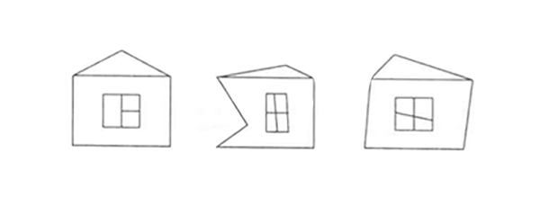
Затем его просят внимательно рассмотреть, как написана цифра «1», найти среди них красивые и обвести их карандашом.
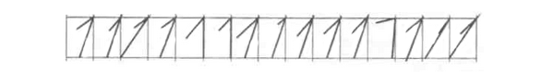
Попросить ребенка объяснить, почему, например, вторая цифра слева красивая, а седьмая — нет? Почему среди некрасивых единиц оказались такие, «носики» у которых кривые?
(Потому что палочки имеют разные наклоны, выходят за пределы строк или короче их). Как отличить красивый «носик» от некрасивого? Попросить ребенка определить, какие «носики» красивые, а какие — нет.
Задание ребенку: красиво написать цифру «1» самостоятельно, не отрывая руки от бумаги.
«Зрительный анализ»
А. Сколько треугольников в данной фигуре?
Б. Ребенка просят внимательно рассмотреть какой-либо узор, составленный из геометрических фигур и нарисовать его.
В. Изображение какого-либо предмета (например, чайник, цветок и др.) расчертить на 16-25 квадратов (4×4 или 5×5) попросить ребенка перерисовать по клеточкам.
«Найди слог, слово» (формируем зрительный анализ букв, умение выделять их в слове).
Выбрать и подчеркнуть те буквосочетания и слова, которые написаны в левом столбике:
СЕ |  | СЕ ЕС СО СЕ ЕС СО СЕ СЕ ОС ЕС ЕС
ОБ |  | БО БИ ОБ ОВ БА БО БА ОБ ВО ОБ БО БО
ГДЕ |  | ДЕГ ГЕД ГЛО ГЕД ЕГД ГЛЕ ГЛО ДОГ ГЕД ГДЕ
КОТ |  | ТОК ОТК КОТ КИТ ТАК НОТ НОК КТО КОТ
СЛОН |  | НОСЛ ЛОСН СМОН СЛОЛ ЛОСМ СЛОН СЛОМ

«Найди двух одинаковых»
В этом задании можно использовать любые одинаковые и различающиеся изображения.
«Мягкие буквы»
Выкладывание букв и слогов с помощью шнура.
«Зрительные диктанты» на невербальном материале (точность непосредственного зрительного запоминания).
В течение 1 минуты ребенку показывается ряд фигур, которые изображены двумя разными цветами. Ребенка просят точно запомнить их, а затем воспроизвести в тетради с сохранением порядка фигур, особенностей их конфигурации и раскраски. Постепенно время показа сокращается, а задание усложняется.
Примерные последовательности фигур (цветовое решение выполняет взрослый).
«Запомни и нарисуй»
«Запомни и нарисуй»
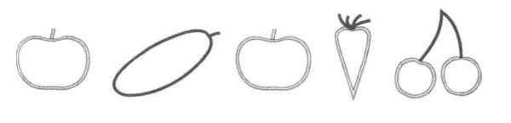
«Найди и исправь ошибку»
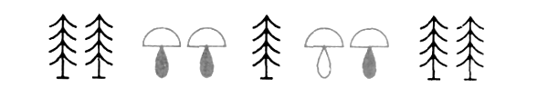
«Продолжи»
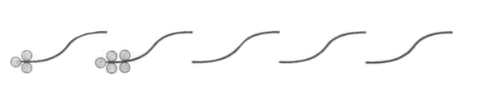
Подсказка: на веточках изобразить 3 ягодки, 5 ягодок и т. д.
«Прочитай быстро» (развиваем зрительный анализ и сравнение слов)
Для быстрого восприятия даются пары слов, различающиеся одной или несколькими буквами:
Близкий — ближний, дедушка — девушка, резкий — резвый, пуховый — пушной, соседний — соседский, ворота — ворона и др.
Эффективно использование пособий О. Узоровой, Е. Нефедовой, например "350 узоров. Тренируем руку".
Развиваем произвольное внимание
Задание
Ребенку предлагается без ошибок переписать следующие строчки:
- АММАДАМА РЕБЕРГЕ АССАМАСА ГЕСКЛАЛЛА ЕССАНЕССАС ДАТАЛАТТА
- ЕНАЛССТАДЕ ЕНАДСЛАТ ЕТАЛЬТАРРС УСОКГАТА ЛИММОДОРА КЛАТИМОР
- РЕТАБЕРТА НОРАСОТАННА ДЕБАРУГА КАЛЛИХАРРА ФИЛИТАДЕРРА
- ГРУММОПД
- ВАТЕРПРООФЕТТА СЕРАФИННЕТАСТОЛЕ ЕММАСЕДАТОНОВ
- ГРАСЕМБЛАДОВУНТ
- ГРОДЕРАСТВЕРАТОНА ХЛОРОФОНИМАТА ДАРРИСВАТЕНОРРА
- ЛАЙОНОСАНДЕРА
- МИНОСЕПРИТАМАТОРЕНАЛЕТЕЛЛИГРАНТОЛИАДЗЕ
- МАЗОВРАТОНИЛОТОЗАКОН
- МУСЕРЛОГГРИНАВУПТИМОНАТОЛИГРАФУНИТАРЕ
- АДСЕЛАНОГРИВАНТИБЮДАРОЧАН
- БЕРМОТИНАВУЧИГТОДЕБШОЖАНУЙМСТЕНАТУРЕПВА ДИОЛОЗГЛНИЧЕВЯ
- ОСТИМАРЕ
«Корректурная проба»
Используются специальные бланки с несколькими рядами букв (55-60 букв в строке, 30-35 строк). Ребенку предлагается в течение 5-7 минут как можно быстрее просматривать ряды букв и вычеркивать заданным образом 2-3 буквы (например, букву «а» зачеркивать, а букву «к» подчеркивать).
Можно использовать и любой текст с крупно напечатанными буквами.
Подсчитывая количество допущенных ошибок, можно сделать вывод об эффективности работы.
Учимся копировать образец
Задание
Перед ребенком ряд предметов (например, пуговиц). Задание: «Выложи столько же фишек внизу в ряд, сколько здесь пуговиц». Если ребенок пытается выполнить задание с помощью счета, то нужно показать способ выкладывания фишек в ряд в строгом соответствии с каждым из элементов верхнего ряда и предложить ему продолжить эту последовательность выкладывания. После этого взрослый закрывает ряд фишек. «Сколько фишек ты выложил?» После ответа ребенка ряд фишек открывается, а в ряду предметов закрывается часть. «Сколько пуговиц закрыто?».
Задание
Ребенку предлагается дорисовать квадраты на пустой дорожке, чтобы их было столько же, сколько квадратов на первой дорожке. Выполнять действие нужно с ориентацией на количественное соотношение элементов множеств, а не на пространственное расположение предметов.
Упражнение выполняется на листах в клетку со следующей заготовкой:
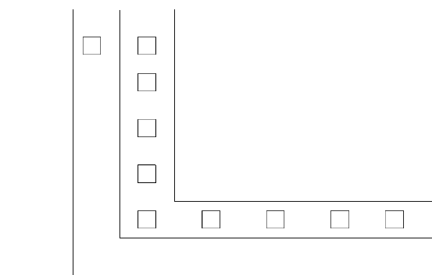

Задание
«Сравнение множеств», элементом одного из них является отдельный предмет, а элементом другого множества — сразу несколько предметов.
Выполняется на листах со следующей заготовкой:
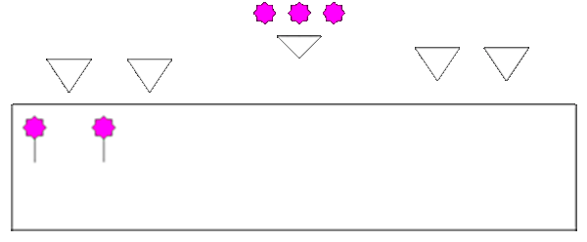
В верхней части листа — ваза с букетом цветов. Ниже — пустые вазочки, приготовленные для букетов. Под ними клумба, на которой садовник начал высаживать цветы для будущих букетов. Нарисуй столько цветов, чтобы их хватило в приготовленные вазочки. Обращаем внимание ребенка на «образцовый» букет (какой должен получиться), не называя при этом количество цветов в букете.
Ребенок должен соотносить вазу и букет.
Развиваем кратковременную память
«Запомни картинку»
Ребенку предлагают рассмотреть и запомнить предметы, изображенные по одному на 4-5 картинках. Через одну минуту картинки убирают, и просят назвать их по памяти. Затем ребенок должен отыскать эти картинки среди 10-12 похожих, беспорядочно разбросанных картинок. Так же учить узнавать буквы и цифры (английские буквы, латинские, римские цифры и др.). Постепенно количество запоминаемых объектов следует увеличивать.
Формируем алгоритм списывания
Ребенок должен запомнить:
- Читаю предложение целиком. Стараюсь запомнить.
- Читаю каждое слово. Запоминаю. Проговариваю по слогам.
- Записываю слово, не глядя на образец, проговаривая. Проверяю.
Такие упражнения помогут ребенку научиться списывать без ошибок.
Учитель-дефектолог Харина Л.В.

